Устав проекта: роли
Распределение R1–R5 предложено по задачам из карточки – проверьте.
Код | Роль | Исполнитель | Роль в команде | Зона ответственности
R1 | Аналитик | Чулкова М. Е. | Аналитик | Анализ рынка и аналогов, Vision, границы проекта, BPMN, KPI
R2 | Архитектор | Вершинина А. И. | Тимлид / аналитик | Use case, C4, требования и трассируемость, общая архитектура Web + 1С
R3 | Дата-инженер | Бахраманд М. Б. | 1С-разработчик | Схема данных в 1С, синтетические данные, валидации, импорт CSV
R4 | Разработчик отчётности | Бараникови Г. К. | Full-stack | Расчёт показателей, отчёт «Просрочки» в вебе, фильтры, экспорт CSV
R5 | QA / документация | Сидлецкий П. С. | Full-stack / интеграция | Приёмочные критерии, интеграционные тесты, тесты ролей, README

MoSCoW
Must = критерии успеха 2.1–2.7 карточки; остальное – только через реестр изменений.
ID | Требование | Приоритет
FR-01 | Каталог книг: book_code, название, автор, год, УДК; состояние экземпляра (доступен / выдан) | Must
FR-02 | Реестр читателей: reader_id, ФИО, группа; карточка с текущими выдачами и историей | Must
FR-03 | Выдача и возврат: issue_date, due_date, return_date | Must
FR-04 | Целостность: одна активная выдача на экземпляр, существующие книга и читатель, корректные даты | Must
FR-05 | Автоматическое определение просрочки и расчёт days_overdue | Must
FR-06 | KPI: доля просроченных выдач от активных на выбранную дату | Must
FR-07 | Веб-интерфейс библиотекаря: каталог, читатели, выдача, возврат, активные выдачи, просрочки | Must
FR-08 | Обмен данными веб-приложения и 1С через API | Must
FR-09 | Отчёт «Просрочки» (reader_id, ФИО, book_code, название, days_overdue) с фильтрами: период, группа, автор/УДК, интервал просрочки | Must
FR-10 | Экспорт отчёта «Просрочки» в CSV | Must
FR-11 | Идемпотентный импорт книг, читателей и выдач из CSV | Must
FR-12 | Авторизация и роли: библиотекарь, читатель | Must
FR-13 | Кабинет читателя: каталог, свои текущие и завершённые выдачи, сроки, просрочки | Should
FR-14 | Средняя и медианная просрочка, ТОП читателей и книг по просрочкам | Should
FR-15 | История операций: кто и когда выдал, принял, изменил | Should
FR-16 | Продление выдачи | Could
FR-17 | Штрафы, бронирование, уведомления читателям | Won’t
FR-18 | Интеграция с внешними АБИС | Won’t

Анализ рынка и аналогов
Полноценные АБИС избыточны для небольших вузовских и школьных библиотек, а Excel не считает просрочки сам. Наша ниша – лёгкий контур «выдача → просрочка → отчёт» с веб-доступом для библиотекаря и читателя. Описания аналогов – по общедоступным сведениям, проверить перед сдачей.

SWOT (наш продукт)
Сильные стороны | Слабые стороны
Простота: только фонд, выдачи, просрочки; веб-доступ без установки; автоматический расчёт days_overdue; кабинет читателя | Нет каталогизации по MARC, штрафов, брони; две технологии (веб + 1С) – сложнее интеграция; только синтетические данные
Возможности | Угрозы
Оцифровка небольших библиотек вузов и школ; уведомления и BI в следующих версиях | Заказчик выберет готовую АБИС (ИРБИС, 1С:Библиотека); требования к ПДн читателей

PESTLE
Фактор | Влияние на проект
Political | Курс на импортозамещение – плюс для решения на отечественной платформе 1С
Economic | Малые бюджеты библиотек – нужна недорогая система без отдельной АБИС
Social | Читатели ждут цифровых сервисов и хотят сами видеть свои сроки
Technological | 1С:Предприятие 8.3 + веб-приложение, обмен по API, импорт/экспорт CSV
Legal | 152-ФЗ о персональных данных: в учебном проекте только синтетика, разграничение доступа по ролям
Environmental | Меньше бумажных формуляров

Аналоги
Тип | Аналог | Что это | Что берём
Прямой | ИРБИС64 | Распространённая в РФ АБИС: каталог, книговыдача, читатели, отчёты | Статусы выдачи, список должников, отчёт по задолженности
Прямой | 1С:Библиотека | Отраслевое решение на 1С для учёта фонда и книговыдачи | Структуру справочников и документов на платформе 1С
Косвенный | Журнал выдачи в Excel / Google Таблицах | Ручной учёт: строка на выдачу, сроки вводятся руками | Простоту ввода и выгрузку в CSV; минус – просрочки не считаются сами
Референс | Koha | Зарубежная open-source библиотечная система с веб-кабинетом читателя | Отчёт по просрочкам с фильтрами, кабинет читателя со сроками возврата

Сравнение
Критерий | ИРБИС64 (прямой) | Excel (косвенный) | Koha (референс) | Наш продукт
Учёт выдач и возвратов | Да, полный модуль книговыдачи | Да, вручную | Да | Да, веб-формы + документ в 1С
Автоматический расчёт просрочки | Да | Нет, только формулами вручную | Да | Да, статус + days_overdue
Запрет повторной выдачи экземпляра | Да | Нет | Да | Да, проверка в 1С
Отчёт «Просрочки» с фильтрами | Да | Частично, фильтры таблицы | Да | Да, период, группа, автор/УДК, интервал
Кабинет читателя | Да, отдельный модуль | Нет | Да | Да (Should)
Импорт/экспорт CSV | Частично, свои форматы | Да | Да | Да, идемпотентный импорт
Простота внедрения | Нет, нужны обучение и настройка | Да | Нет, нужен сервер и настройка | Да, веб-доступ из браузера
Стоимость | Платная лицензия | Бесплатно | Бесплатно, но затраты на поддержку | Низкая, в рамках 1С заказчика

Инсайт → потребность → требование → критерий
Этап | Формулировка | Результат
Инсайт | Библиотекарь узнаёт о просрочке, только просматривая формуляры вручную; читатель не знает свой срок | Просрочки копятся, фонд не оборачивается
Потребность | Видеть всех должников и дни просрочки на текущую дату за один шаг | Сокращение времени на поиск должников
Требование | FR-05 автоопределение просрочки; FR-09 отчёт «Просрочки»; FR-10 экспорт CSV; FR-13 кабинет читателя | Включено в MoSCoW
Критерий | Критерии успеха 2.3 и 2.5: просрочки и days_overdue считаются автоматически, отчёт совпадает с Golden overdue.csv, доля просрочек ≤ [__] % | Приёмка проекта

Vision
Описание (шаблон Джеффри Мура): для библиотекарей и читателей небольших библиотек вузов и школ, которым нужно вовремя видеть невозвращённые книги и сроки возврата, ИС «[название продукта]» – это веб-приложение учёта книговыдачи на базе 1С:Предприятие 8.3, которое автоматически определяет просрочки, считает дни задержки и формирует отчёт по должникам с выгрузкой в CSV. В отличие от журнала в Excel и тяжёлых АБИС (ИРБИС64), наш продукт работает из браузера, сам контролирует бизнес-правила и даёт читателю видеть свои выдачи и сроки.

Целевая аудитория
Роль | Цель использования
Библиотекарь | Вести каталог и читателей, оформлять выдачи и возвраты, контролировать просрочки, формировать отчёт, импорт/экспорт
Читатель | Смотреть каталог, свои текущие и завершённые выдачи, сроки возврата и просрочки
Заведующий библиотекой (заказчик) | Контроль KPI: доля просрочек, оборачиваемость фонда

Границы системы
Входит | Не входит
Каталог книг (экземпляров) и реестр читателей | Каталогизация по MARC/RUSMARC
Выдача и возврат, контроль целостности, история операций | Штрафы, бронирование (продление – только Could)
Расчёт просрочек и KPI, отчёт «Просрочки» с фильтрами | Уведомления читателям (SMS, e-mail)
Веб-приложение для библиотекаря и читателя, авторизация, роли | Интеграции с внешними АБИС и BI
1С:Предприятие 8.3 как хранилище и движок бизнес-правил, API Web ↔ 1С | Реальные персональные данные – только синтетика
Импорт CSV, экспорт отчёта в CSV | Мобильное приложение

Use case
Два актора и одиннадцать сценариев; ядро – выдача, возврат и контроль просрочек библиотекарем (UC1–UC5).
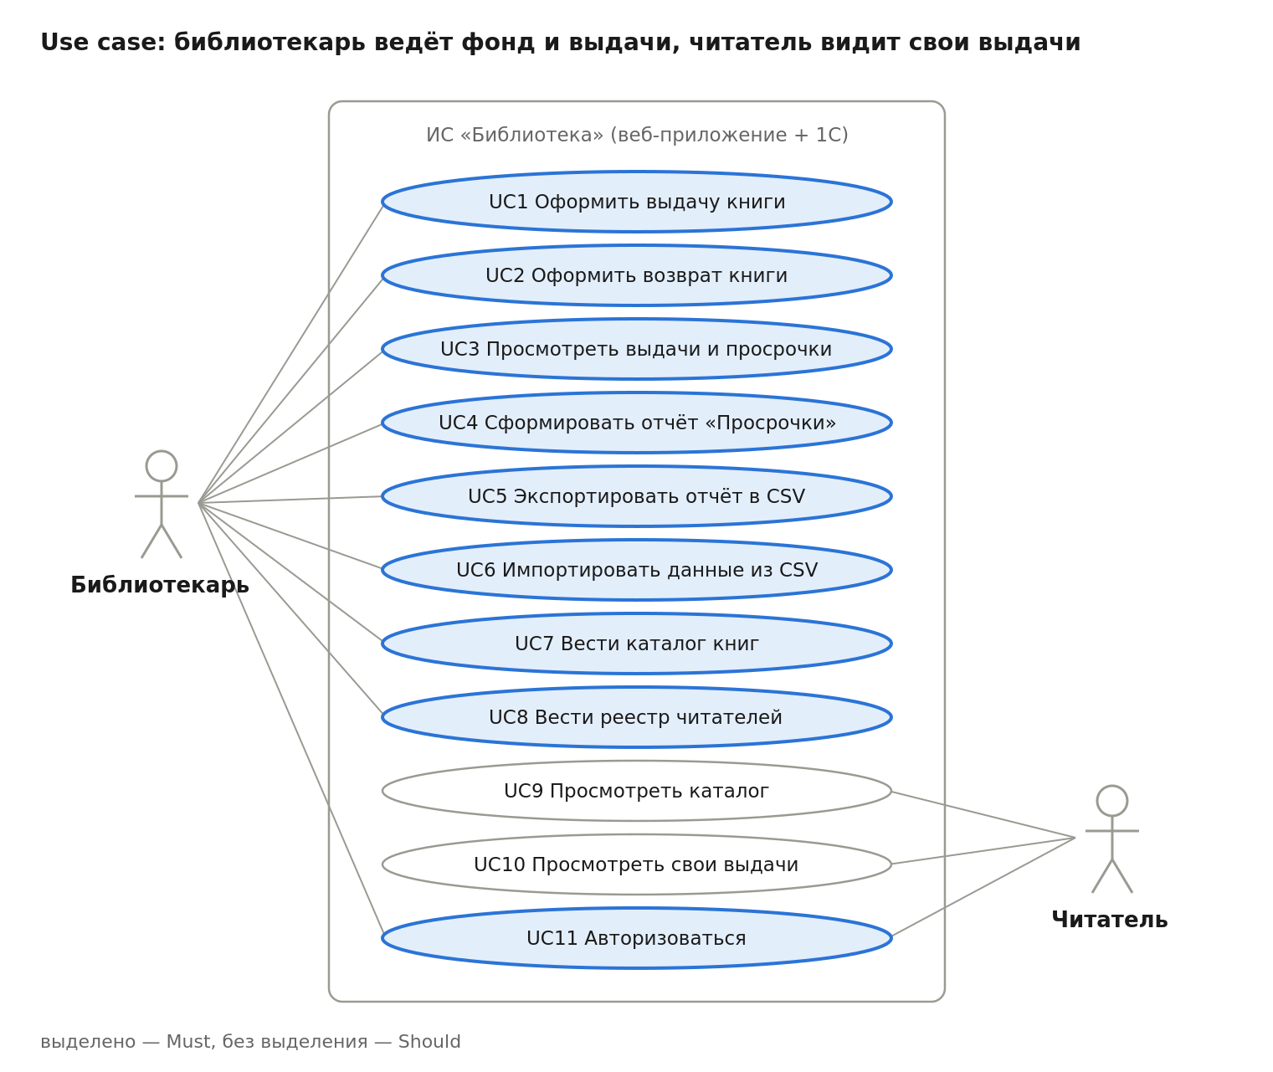
Рисунок 1 – Диаграмма вариантов использования
Все операции с фондом выполняет библиотекарь; читатель только просматривает каталог и свои выдачи.

Список use case
ID | Use case | Актор | Предусловие | Основной сценарий | Результат
UC1 | Оформить выдачу книги | Библиотекарь | Книга и читатель есть в системе, экземпляр доступен | Найти читателя → выбрать экземпляр по book_code → указать due_date → сохранить | Выдача активна, экземпляр «выдан», повторная выдача заблокирована
UC2 | Оформить возврат книги | Библиотекарь | Есть активная выдача | Найти выдачу → указать return_date → сохранить | Выдача закрыта, экземпляр доступен; при return_date > due_date фиксируется просрочка
UC3 | Просмотреть выдачи и просрочки | Библиотекарь | Авторизован | Открыть список активных выдач, отфильтровать просроченные | Видны должники и days_overdue на текущую дату
UC4 | Сформировать отчёт «Просрочки» | Библиотекарь | Есть выдачи в системе | Задать дату и фильтры (период, группа, автор/УДК, интервал) → сформировать | Отчёт и доля просроченных выдач
UC5 | Экспортировать отчёт в CSV | Библиотекарь | Отчёт сформирован | Нажать «Экспорт CSV» → сохранить файл | CSV с reader_id, book_code, days_overdue и др. полями
UC6 | Импортировать данные из CSV | Библиотекарь | Файлы книг, читателей, выдач по схеме | Загрузить файлы → проверка → импорт | Данные загружены без дублей, ошибки показаны
UC7 | Вести каталог книг | Библиотекарь | Авторизован | Добавить / изменить карточку книги | Каталог актуален
UC8 | Вести реестр читателей | Библиотекарь | Авторизован | Добавить / изменить читателя, открыть его выдачи и историю | Реестр актуален
UC9 | Просмотреть каталог | Читатель | Авторизован | Найти книгу, посмотреть доступность | Видно, доступна ли книга
UC10 | Просмотреть свои выдачи | Читатель | Авторизован | Открыть «Мои выдачи» | Видны текущие и завершённые выдачи, сроки и просрочки
UC11 | Авторизоваться | Библиотекарь, читатель | Есть учётная запись | Ввести логин и пароль | Доступ к функциям своей роли

C4 Context
Пользователи работают только через веб-приложение; данные и бизнес-правила живут в 1С, обмен с внешним миром – только через CSV.
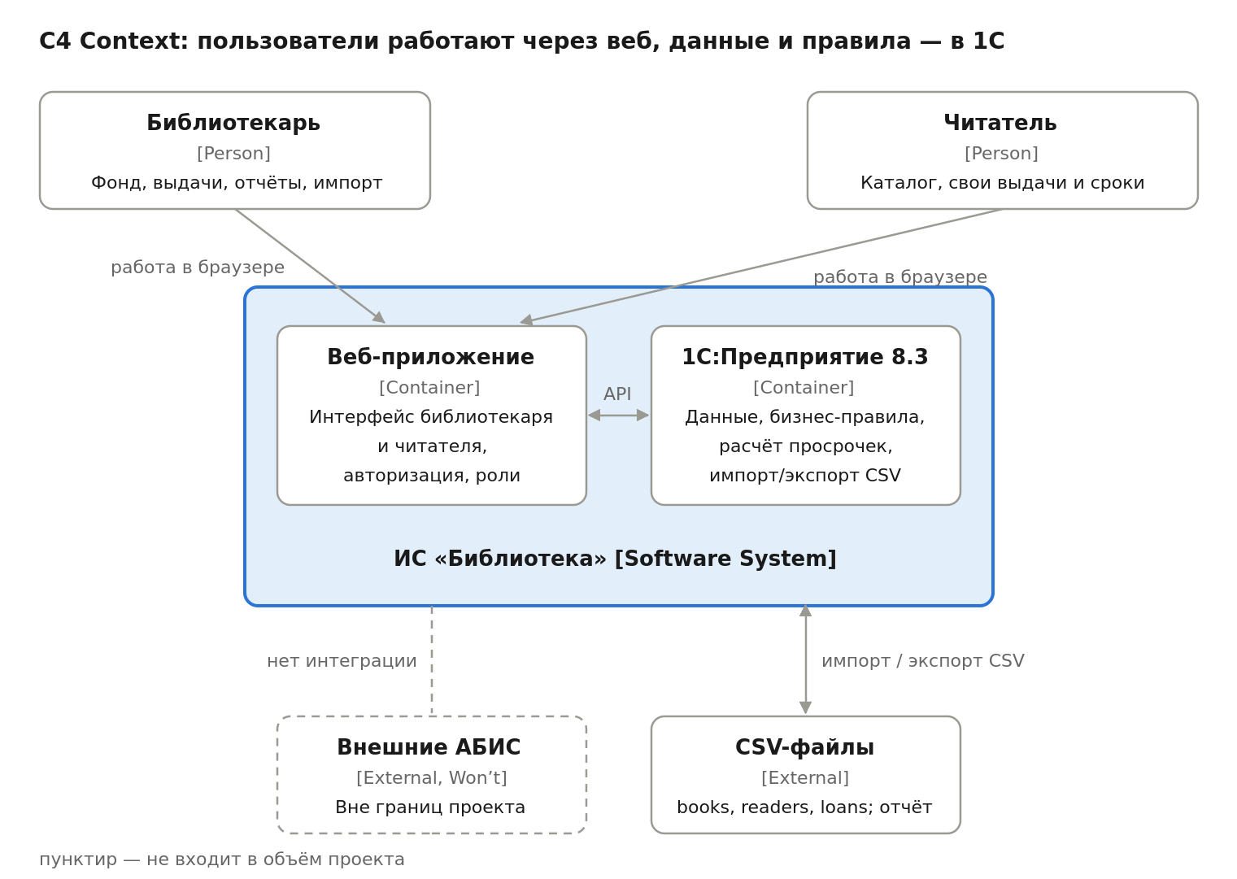
Рисунок 2 – C4 Context
Веб-приложение и 1С показаны внутри системы, чтобы был виден обмен по API; на уровне Context это одна система.

Трассируемость требований R → A
Каждое требование закрыто элементом архитектуры и проверкой. Состав объектов предварительный, уточняется после ERD и согласования API.
Элементы архитектуры: A1 веб: интерфейс библиотекаря; A2 веб: кабинет читателя; A3 веб-backend: авторизация и роли; A4 API Web ↔ 1С (HTTP-сервисы 1С); A5 1С: справочник «Книги»; A6 1С: справочник «Читатели»; A7 1С: документ «Выдача/Возврат» и регистр «Выдачи»; A8 1С: расчёт просрочек и KPI; A9 1С: обработка импорта CSV; A10 отчёт «Просрочки» и экспорт CSV; A11 журнал истории операций.
Требование | Use case | Архитектура | Проверка
FR-01 Каталог книг | UC7, UC9 | A1, A4, A5 | Книга создаётся и меняется в вебе, состояние экземпляра отображается
FR-02 Реестр читателей | UC8 | A1, A4, A6 | Карточка читателя показывает текущие выдачи и историю
FR-03 Выдача и возврат | UC1, UC2 | A1, A4, A7 | Выдача и возврат сохраняются в 1С
FR-04 Целостность | UC1, UC6 | A7, A9 | Выдача занятого экземпляра, несуществующих книги/читателя и неверных дат отклоняется
FR-05 Просрочка и days_overdue | UC3 | A8 | Статусы и дни на T1 совпадают с Golden
FR-06 KPI доли просрочек | UC4 | A8, A10 | Значение совпадает с ручным расчётом на T1
FR-07 Веб-интерфейс библиотекаря | UC1–UC8 | A1, A4 | Все операции библиотекаря выполняются из браузера
FR-08 API Web ↔ 1С | все | A4 | Запросы и ответы соответствуют согласованным контрактам
FR-09 Отчёт «Просрочки» | UC4 | A10, A8 | Поля по спецификации, каждый фильтр меняет выборку
FR-10 Экспорт CSV | UC5 | A10 | Файл открывается, поля по спецификации
FR-11 Идемпотентный импорт | UC6 | A9 | Повторная загрузка не создаёт дублей
FR-12 Авторизация и роли | UC11 | A3 | Читатель не видит операций библиотекаря
FR-13 Кабинет читателя | UC9, UC10 | A2, A4 | Читатель видит только свои выдачи и сроки
FR-14 Средняя/медианная просрочка, ТОП | UC4 | A8, A10 | Значения совпадают с расчётом на T1
FR-15 История операций | UC1, UC2 | A11 | Видно, кто и когда выдал, принял, изменил

